Содержание
Введение . . . . . . . . . . . . . . . . . . . . . . . . . . . . . . . . . . . . . . . . . . . . . . . . . . . . . . . . . .
Техническое задание на разработку проекта планировки и проекта межевания территории . . . . . . . . . . . . . . . . . . . . . . . . . . . . . . . . . . . . . . . . . . . . . . . . . . . . . . .
Обоснование положений по размещению линейного объекта. . . . . . . . . . . . . . . . .
Сведения о линейном объекте капитального строительства. . . . . . . . . . . . . . . .
Технико-экономические характеристики газопровода. . . . . . . . . . . . . . . . . . .
Сведения о земельных участках, изымаемых во временное (на период строительства) и постоянное пользование, обоснование размеров изымаемого земельного участка. . . . . . . . . . . . . . . . . . . . . . . . . . . . . . . . . . . . . . . . . . . . . . . . . .
Защита территории от чрезвычайных ситуаций природного и техногенного характера, проведение мероприятий по гражданской обороне и пожарной безопасности. . . . . . . . . . . . . . . . . . . . . . . . . . . . . . . . . . . . . . . . . . . . . . . . . . . . . . . .

Введение.
Разработка проекта планировки и межевания территории для строительства линейного объекта газораспределительные сети в д. Первый Воин, ул. Советская, ул. Тюленина, Воинского с/п, Мценского района, Орловской области выполнена в соответствии со ст. 41, 42 и 45 Градостроительного кодекса РФ и технического задания на разработку проекта планировки и межевания территории.
Разработка проекта планировки и межевания территории осуществляется в соответствии с требованиями действующего законодательства, а также правовых актов субъекта Российской Федерации, по территории которого проходит газораспределительные сети, в том числе:
- Градостроительный кодекс РФ от 29.12.2004№ 190-ФЗ;
- Земельный кодекс Российской Федерации от 25.10.2001 № 136-ФЗ;
- Градостроительный кодекс Орловской области, утвержденный решением областного Совета народных депутатов от 17.03.2004 №389-ОЗ;
- Федеральный закон от 10.01.2002 №7-ФЗ «Об охране окружающей среды»;
- Федеральный закон от 25.06.2002 №73-ФЗ «Об объектах культурного наследия (памятниках истории и культуры) народов Российской Федерации»;
- Федеральный закон от 27.12.2002 №184-ФЗ «О техническом регулировании»;
- Федеральный закон от 06.10.2003 №131-ФЗ «Об общих принципах организации местного самоуправления в Российской Федерации»;
- Федеральный закон от 24.07.2007№221-ФЗ «О государственном кадастре недвижимости»;
- Федеральный закон от 22.07.2008 №123-ФЗ «Технический регламент о требованиях пожарной безопасности»;
- Постановление Правительства Орловской области от 01.08.2011 №250 «Об утверждении региональных нормативов градостроительного проектирования Орловской области»;
- Генеральный план Воинского сельского поселения Мценского района Орловской области;
- Правила землепользования и застройки Воинского сельского поселения Мценского района Орловской области;
- Схема территориального планирования Мценского района;
- СНиП 11-04-2003. Инструкция о порядке разработки, согласования, экспертизы и утверждения градостроительной документации;
- СН 452-73 «Нормы отвода земель для магистральных трубопроводов»
- СП 42.13330.2011 «Градостроительство. Планировка и застройка городских и сельских поселений»;
- СП 42-102-2004 «Проектирование и строительство газопроводов»;
- ППБ 01-03 «Правила пожарной безопасности в Российской Федерации»;
- технические условия № МЦ 03/14Ю от 15.11.2014г, выданные ОАО «ГАЗПРОМ ГАЗОРАСПРЕДЕЛЕНИЕ» филиал в Орловской области.

Техническое задание на разработку проекта планировки и проекта межевания территории по объекту: газораспределительные сети в д. Первый Воин, ул. Советская, ул. Тюленина, Воинского с/п, Мценского района, Орловской области
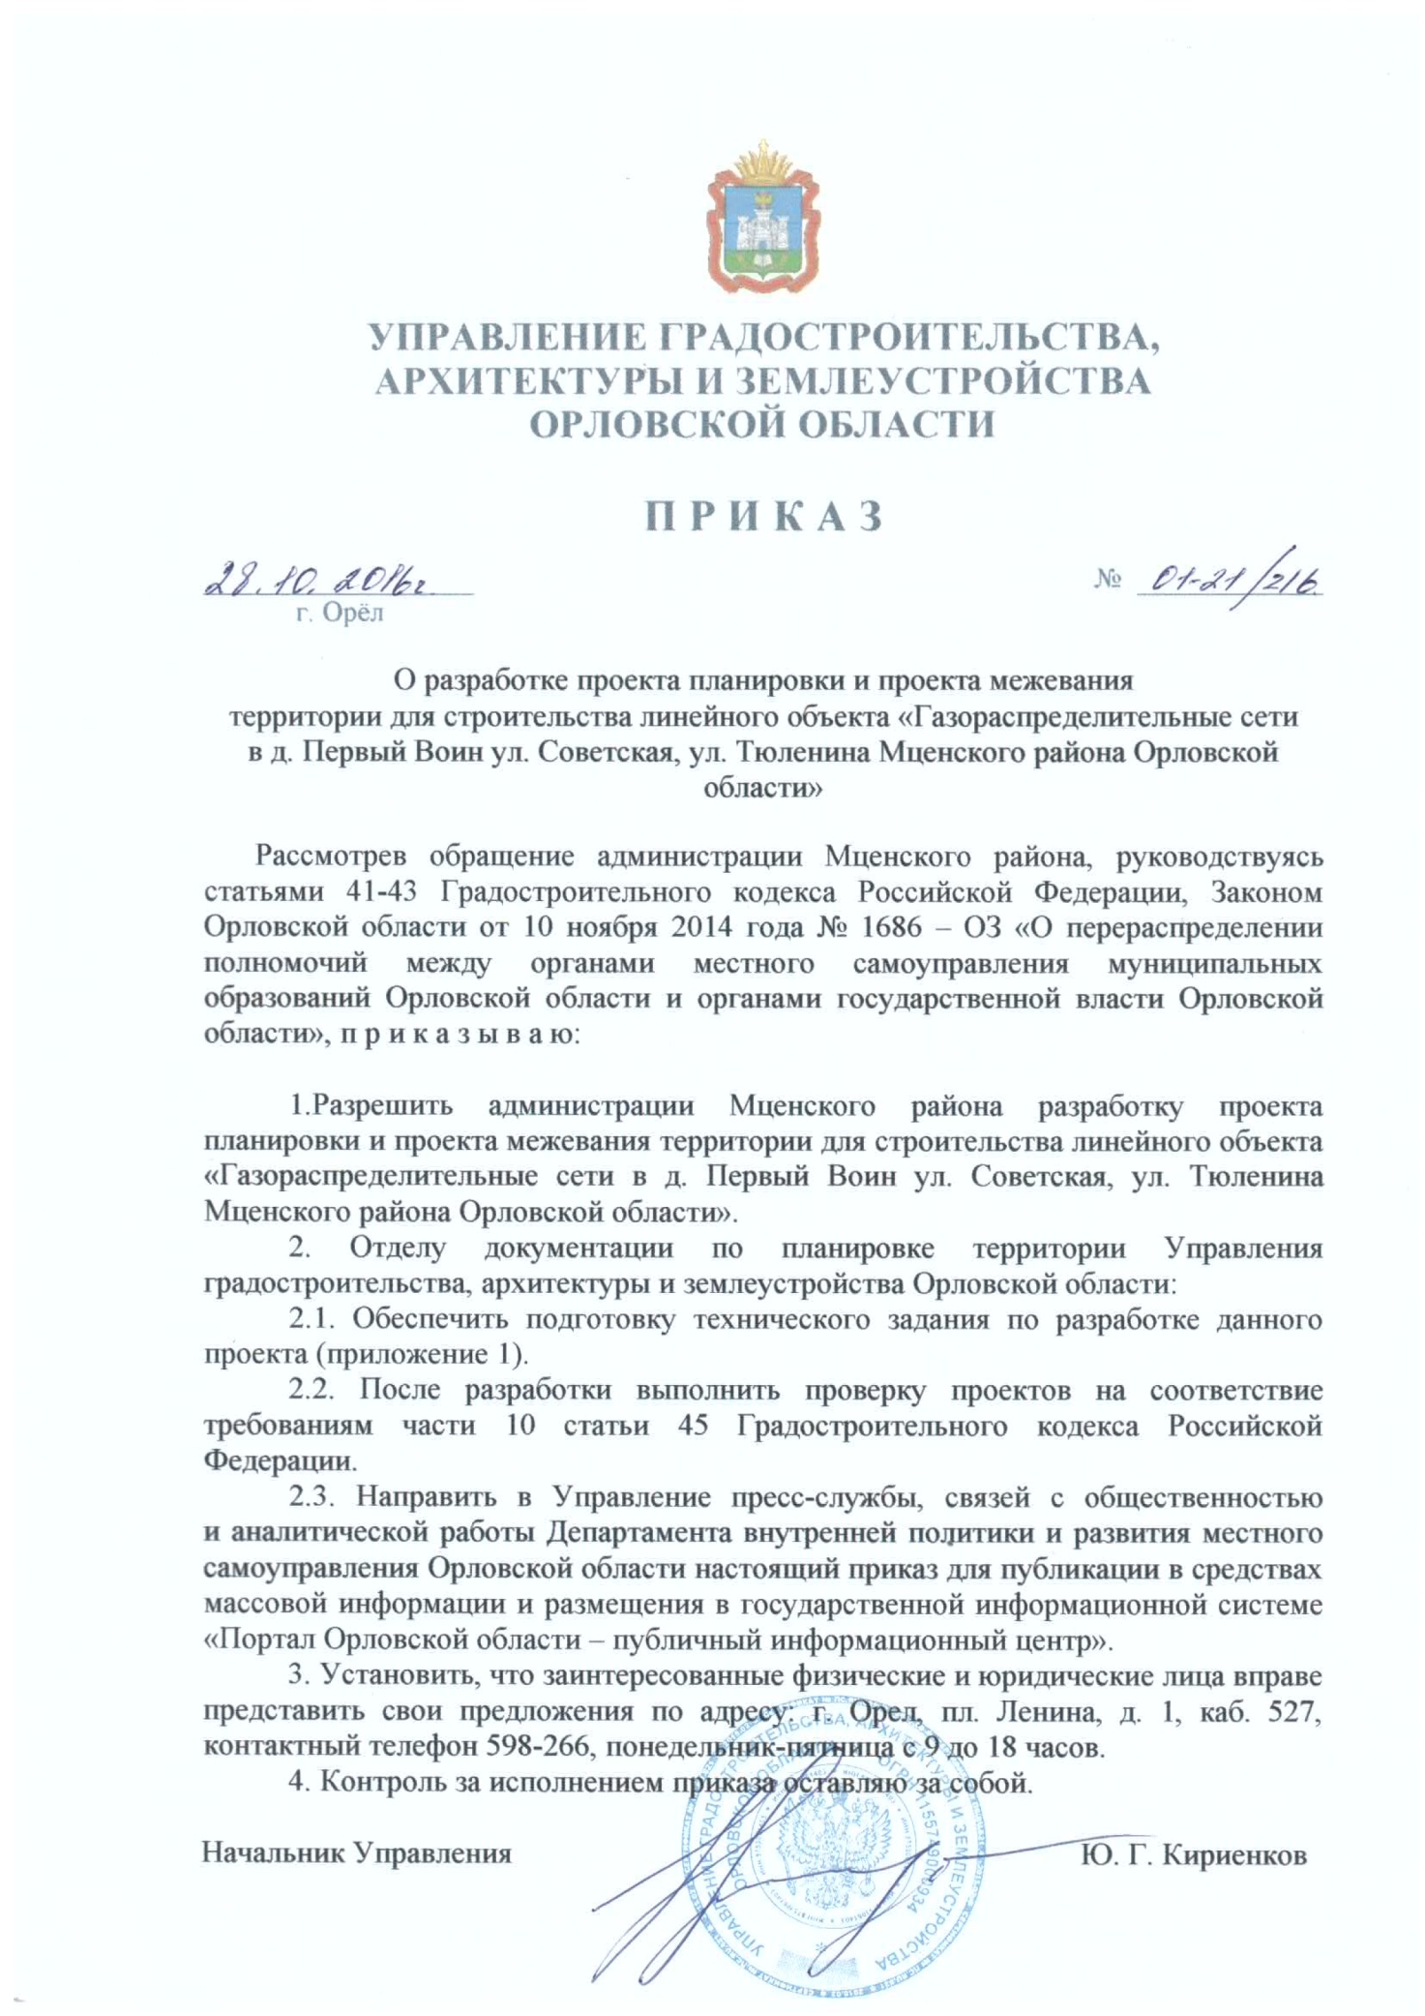

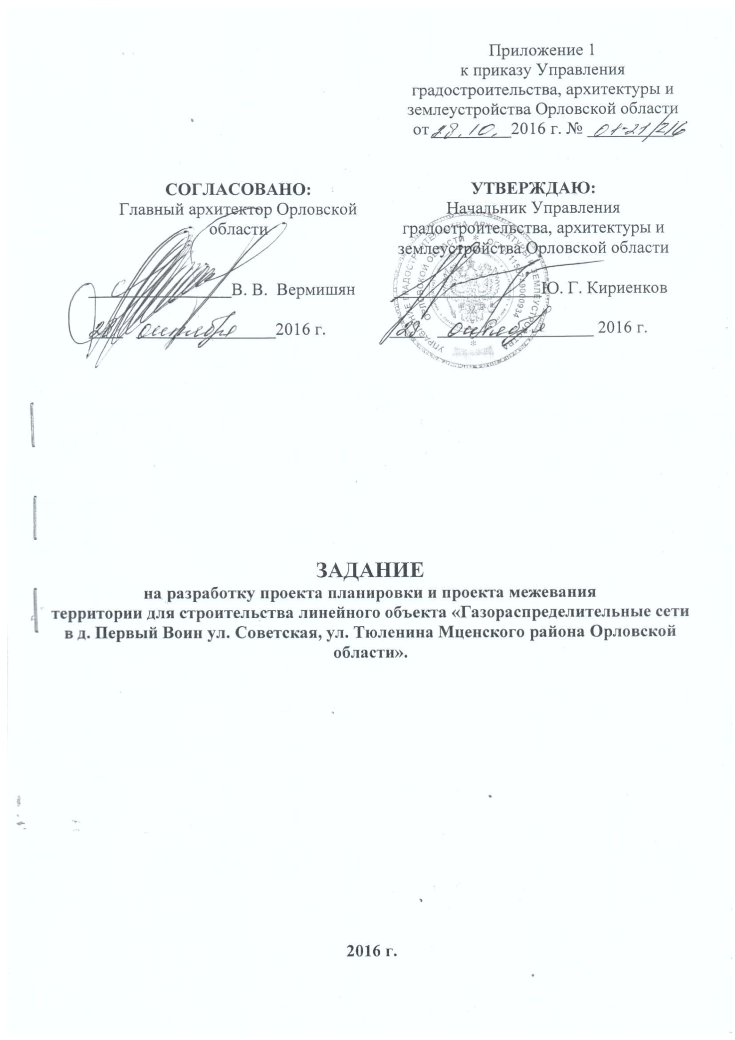

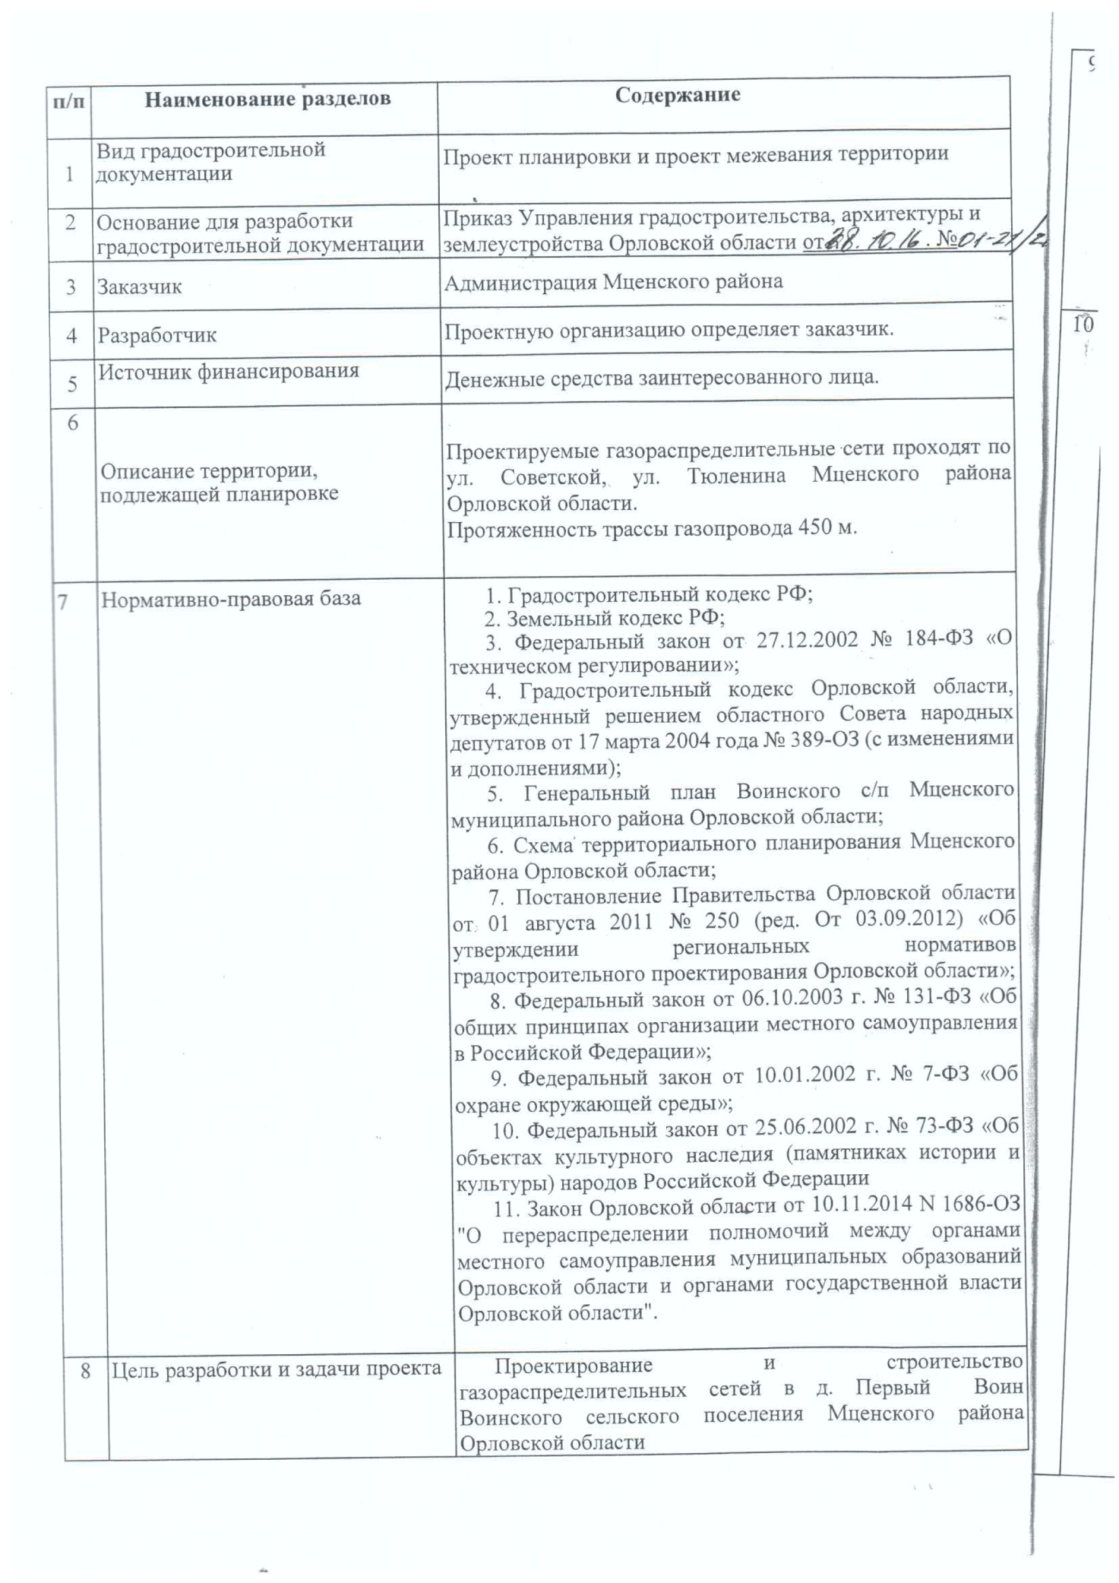

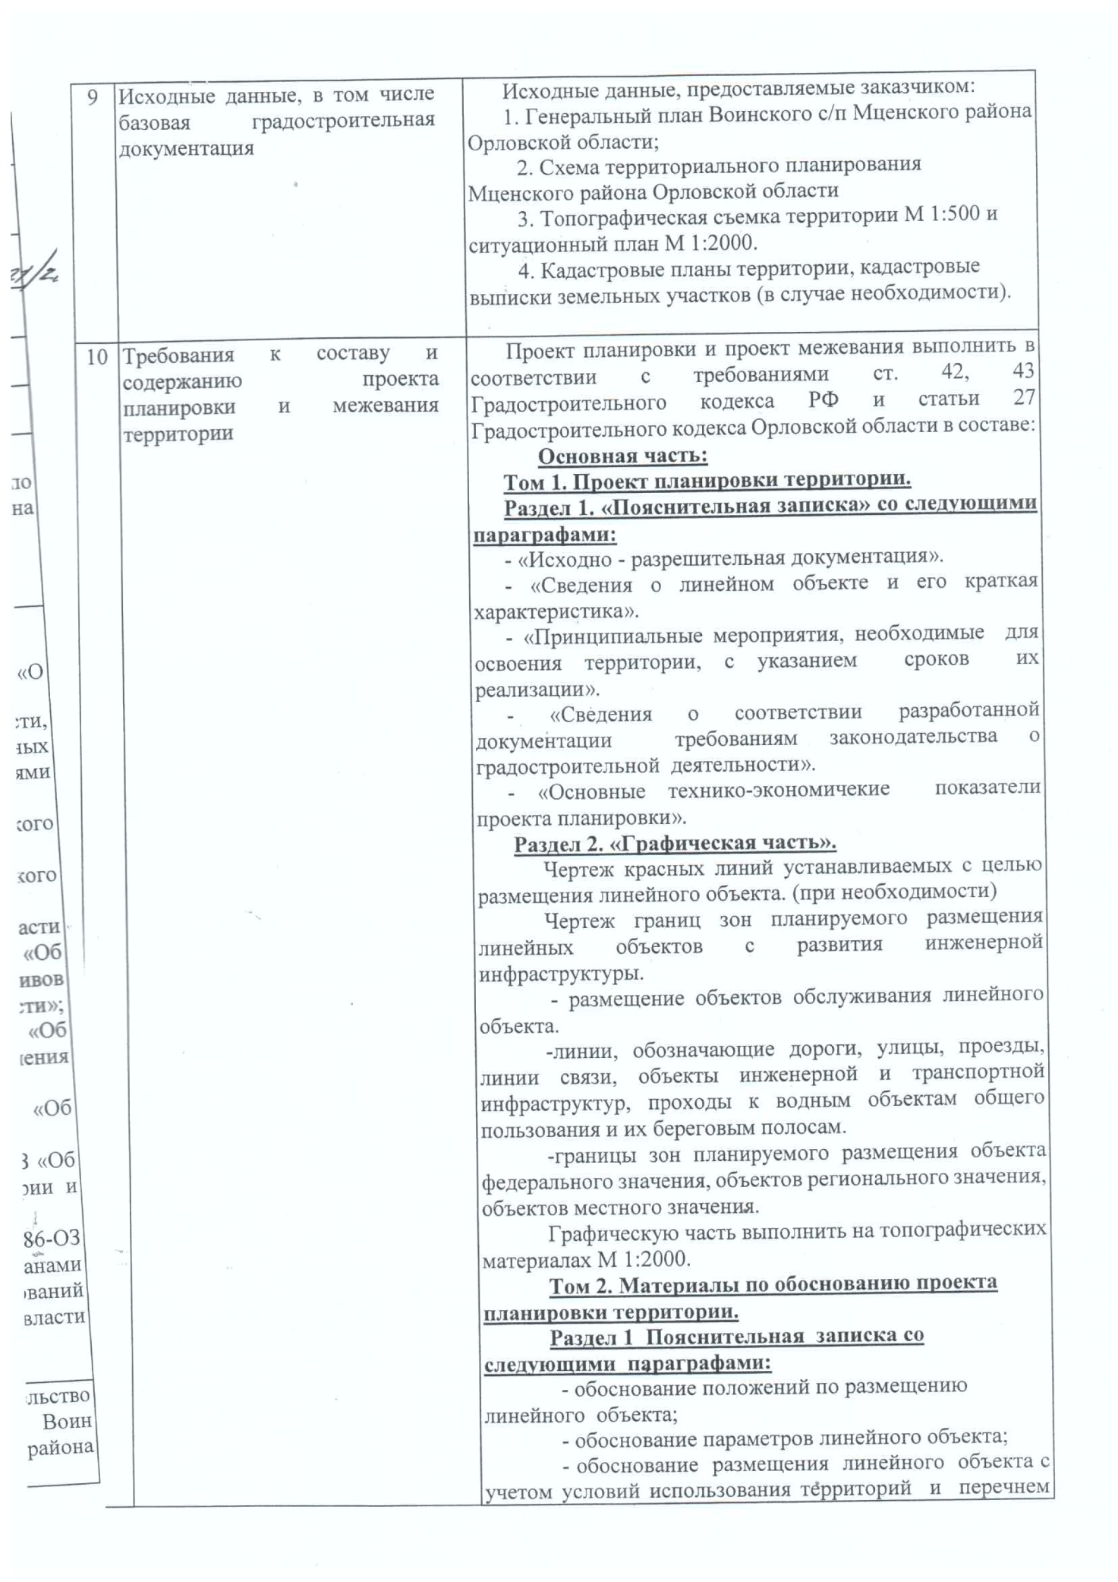

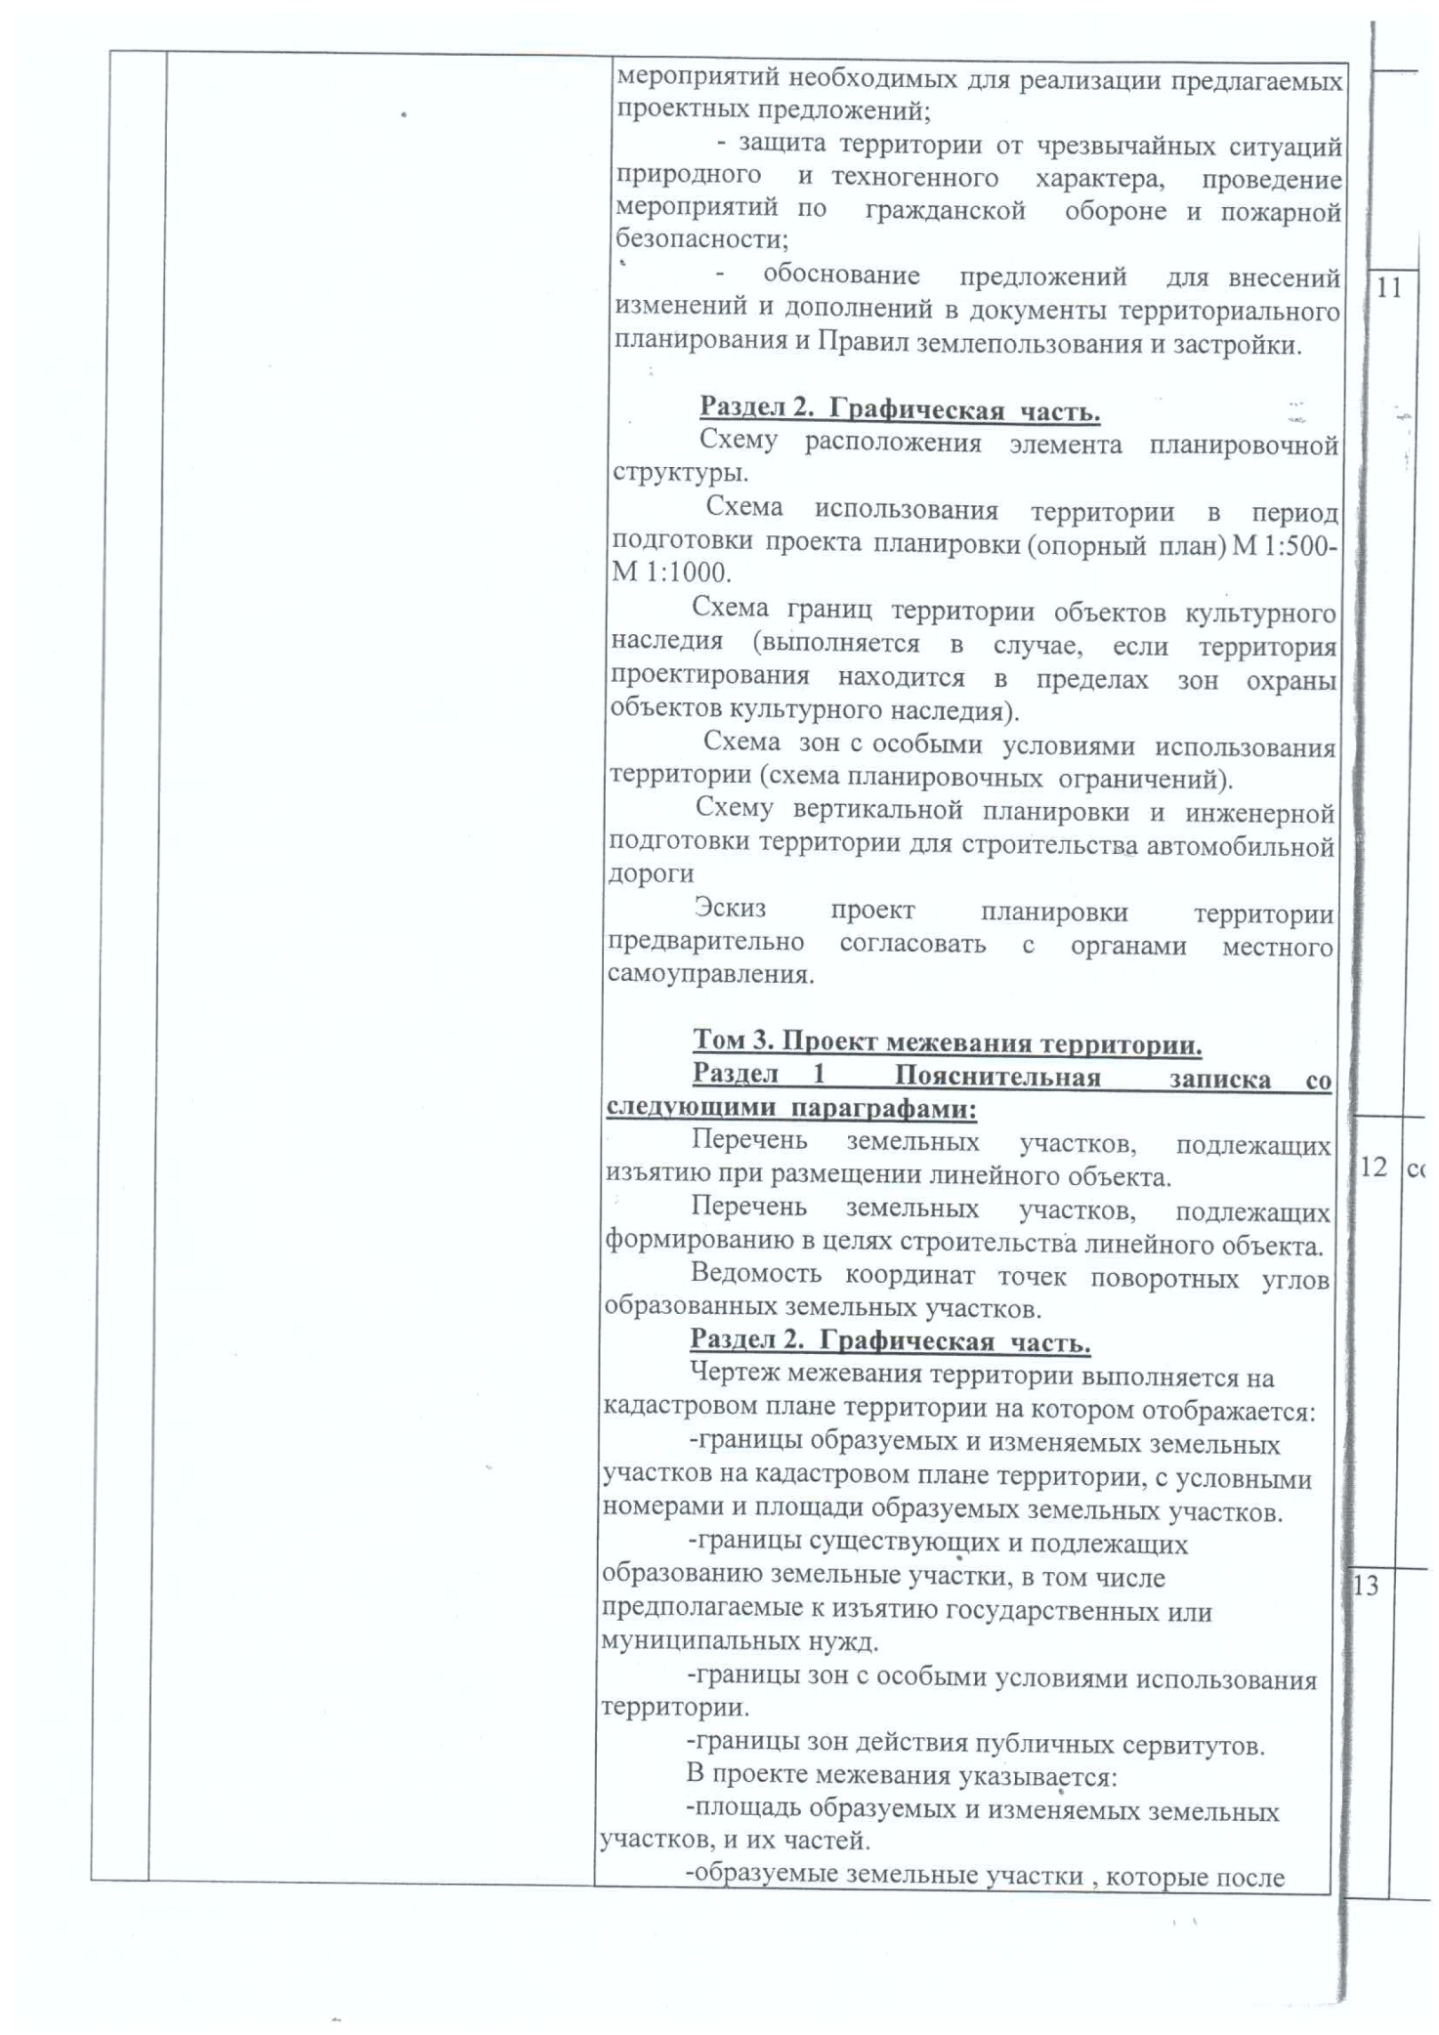

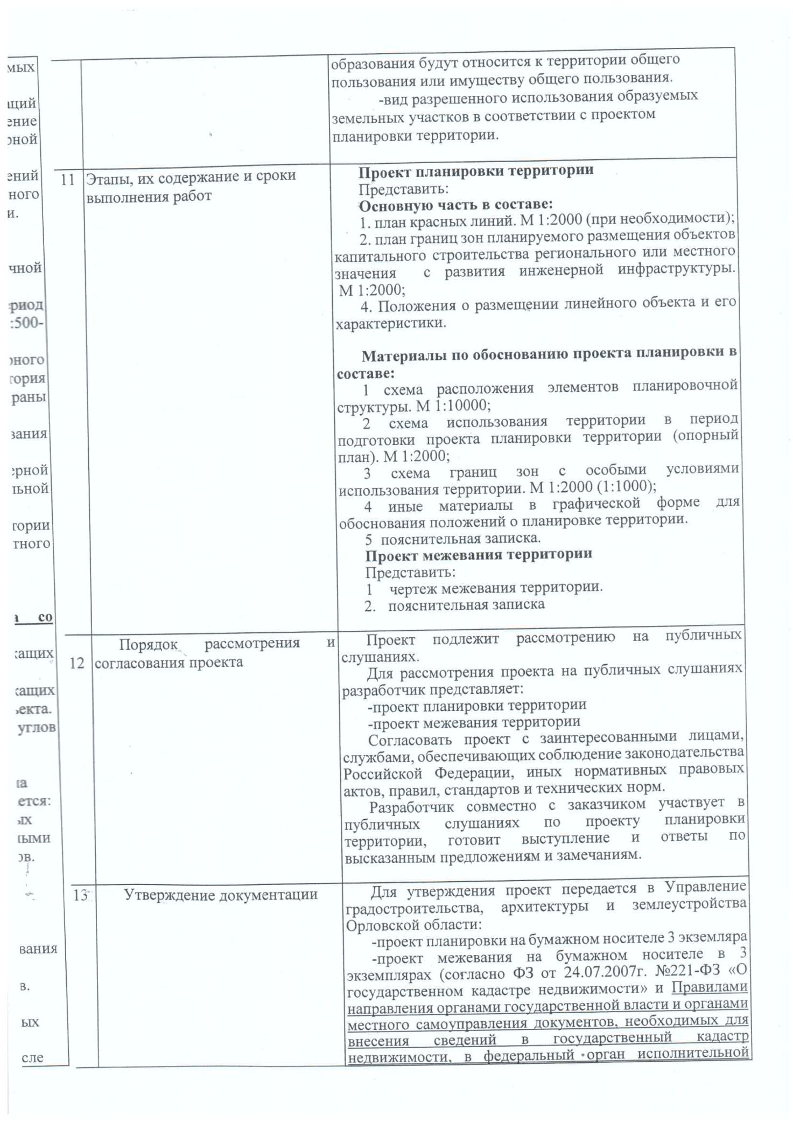

- Пояснительная записка.

  - Обоснование положений по размещению линейного объекта.
Климатическая, географическая и инженерно-геологическая характеристика района строительства.
Территория строительства линейного объекта находится в климатическом районе II В. Климат района умеренно-континентальный. Общие сведения о климатических условиях района расположения проектируемого объекта, приведены в таблице 1.
таблица 1
Наименование показателя | Единица  измерения | Величина  показателя
Среднегодовая температура воздуха | °С | +4,9
Абсолютная минимальная температура воздуха | °С | -38,9
Средняя температура воздуха наиболее холодного месяца | °С | -9,7
Абсолютная максимальная температура воздуха | °С | +36,4
Средняя температура воздуха наиболее жаркого месяца | °С | +24,1
Общее количество осадков за год | мм | 650
Преобладающее направление ветра за декабрь-февраль, июнь- август |  | ЮЗ; СЗ

В результате инженерно-геологических исследований в пределах территории трассы выделены следующие инженерно- геологические элементы (ИГЭ).
1. Насыпной грунт (t Q_{1У}). – слагает тело насыпи автодороги, пересекаемых трассой газопровода.
2.Почвенно-растительный слой ( рd Q_{1У}), залегает с поверхности, абсолютные отметки которой 190,00-197,80 м; мощность слоя 0,3 м.
3.Суглинок тёмно-бурый , тяжёлый, полутвёрдый с дресвой и щебнем
5-7 %. Залегает с глубины 0,3 м от поверхности под почвенно- растительным слоем, абсолютные отметки кровли слоя 189,70-197,50 м ; мощность слоя 1,5-1,8 м.
4.Щебень и дресва известняка маловлажный (еД.з). Залегает с глубины 1,8-2,1 м от поверхности под суглинком ИГЭ-3; абсолютные отметки кровли слоя 187,90-195.90 м ; вскрытая мощность слоя 0,9-2,6 м.
Подземные воды до глубины 4,5 м на май 2015 г. не встречены.
Естественным основанием газопровода будет служить суглинок ИГЭ-3.
Нормативная глубина сезонного промерзания суглинков 1,24 м, расчётная -1,36 м.
По степени морозной опасности суглинок ИГЭ-3 является слабопучинистым (R_{f} =0,0019).
По содержанию сульфатов ( SО⁻²₄-388 мг/кг) суглинок ИГЭ-3 является слабоагрессивным к бетону марки W4.
По суммарному содержанию хлоридов и сульфатов (СI+ SО⁻²₄ =463 мг/кг) суглинок
ИГЭ-3 слабоагрессивен к железобетонным конструкция
Грунты по трассе обладают средней агрессивностью к стали.

1.2 Маршрут прохождения газопровода

Трасса проектируемого подземного полиэтиленового газопровод низкого давления проходит по населённому пункту вдоль жилой застройки ул.Советской и ул.Тюленина.
Прокладка газопровода через уличные автомобильные дороги ПК0+77-ПК0+88 (ул.Советская), ПК0+01–ПК0+12 (ул.Тюленина) предусмотрена методом наклонно-направленного бурения установкой «Навигатор», что обеспечивает прокладку трубопровода без повреждения полотна автодороги.
Для определения местонахождения трассы газопровода предусмотрены ориентирные столбики с опознавательными знаками по ходу газа справа на расстоянии 1м от газопровода и опознавательные знаки.
На опознавательные знаки наносятся данные о диаметре, давлении, глубине заложения газопровода, материале труб, расстоянии до газопровода, сооружения или характерной точки и другие сведения.
По всей трассе газопровода предусмотрена укладка сигнальной ленты на расстоянии 0,2м от верха газопровода, за исключением прокола установкой «Навигатор».

1.3 Сведения о линейном объекте капитального строительства

Линейный объект капитального строительства «Газораспределительные сети в д.Первый Воин ул. Советская, ул.Тюленина Мценского района Орловской области» разработан для газоснабжения жилых домов по ул. Советской и ул.Тюленина.
Проектируемые подземные полиэтиленовые газопроводы низкого давления (Р ≤ 0,003 МПа) по ул. Советской и ул.Тюленина запроектированы от существующего распределительного стального подземного ГНД Ø 159мм по ул. Советской в д.Первый Воин Мценского района.
Расчетное давление в точке врезки - 0,0016 МПа.
Транспортируемая среда - природный газ ГОСТ 5542-87, плотность газа p=0,681 кг/м³, низшая теплота сгорания Q_{н}^{р} =33499 кДж/м³ (7995 ккал/м²).
Газораспределительные сети - тупиковые.
Расчетный расход газа по газопроводу (ул.Советская) – 21,0 м³/ч (7домов с перспективой).
Расчетный расход газа по газопроводу (ул.Тюленина) – 15,0 м³/ч (5домов с перспективой).
На продувку и заполнение газопровода предусмотрен расход газа в объеме 7,3м³.

1.4 Технико-экономические характеристики газопровода

Технико-экономические характеристики газораспределительных сетей приведены в таблице 2.
таблица 2
№п/п | Наименование показателей | Ед.изм. | Показатели | Примечание.
1 | 2 | 3 | 4 | 5
 | Система газоснабжения | тупиковая
1 | Часовой расход газа по газопроводу (ул.Советская) | м³/ч | 21,0
1 | Часовой расход газа по газопроводу (ул.Тюленина) | м³/ч | 15,0
2 | Давление в точках подключения | МПа | 0,0016
3 | Общая протяженность газопровода по ул.Советской, ул.Тюленина  Общая протяженность газопрово-  да низкого давления  (Р≤0,003 МПа) по ул.Советской из труб ПЭ 80 ( к-т запаса прочности не менее 2,6), в том числе по диаметрам:  - SDR 17,6 ø 110х6,3  - SDR 17,6 ø 63х3,6  - SDR 11 ø 63х5,8  Общая протяженность газопрово-  да низкого давления  (Р≤0,003 МПа) по ул.Тюленина из труб ПЭ 80 ( к-т запаса прочности не менее 2,6), в том числе по диаметрам:  - SDR 17,6 ø 110х6,3  - SDR 17,6 ø 63х3,6  - SDR 11 ø 110х10,0 | м  м  м  м  м  м  м  м  м | 450,0  155,0  68,0  76.0  11,0  295,0  139,0  145,0  11,0
 | Продолжительность строительства | мес. | 0,8

1.5 Сведения о земельных участках, изымаемых во временное (на период строительства) и постоянное пользование, обоснование размеров изымаемого земельного участка

Протяжённость газораспределительной сети по ул.Советской, ул.Тюленина– 450,0м.
Проколы установкой «Навигатор» – 22,0м (11,0м - по ул.Советской, 11,0м - по ул.Тюленина).
Для размещения строительных машин и механизмов, плети сваренных труб на период строительства, предусмотрена полоса временного отвода земель шириной 4м.:
- по землям населенного пункта (ул.Советская), протяженностью 144,0м, площадью-0,0576га;
- по землям населенного пункта (ул.Тюленина), протяженностью 284,0м, площадью-0,1136га;
Общая протяженность полосы отвода земель во временное пользование – 428,0м, площадью 0,1712 га.
Объезды строительной техники предусмотрены по существующим дорогам.
Складирование материалов и изделий предусмотрено на базе подрядчика, в связи с этим отвод земель для складирования материалов не предусматривается.

1.6 Защита территории от чрезвычайных ситуаций природного и техногенного характера, проведение мероприятий по гражданской обороне и пожарной безопасности.
Оценка воздействия на окружающую среду.
Объект капитального строительства «Газораспределительные сети в д. Первый Воин, ул. Советская, ул. Тюленина, Воинского с/п, Мценского района, Орловской области» оказывает воздействие на окружающую среду как в период строительства, так и в период эксплуатации.

Воздействие проектируемого объекта на атмосферный воздух и мероприятия по охране атмосферного воздуха на период эксплуатации.
Загрязнение воздушного бассейна происходит в результате поступления в него выхлопных газов строительной техники, автомобильного транспорта, двигателя передвижного компрессора, выбросов загрязняющих веществ от проведения сварочных работ при монтаже газопровода, передвижной электростанции. Все источники выбросов при проведении СМР, кроме электростанции, являются неорганизованными.
Электроснабжение бытовых помещений и сварочных аппаратов предусматривается от передвижной дизельной электростанции АД5-Т400, являющейся источником загрязнения атмосферы. Дизельная установка номинальной мощностью 5 кВт относится к группе А по токсикологическим свойствам выделяемых веществ.
Согласно «Правилам охраны газораспределительных сетей», утвержденных постановлением Правительства Российской Федерации № 878 от 20.11.2000 г., вдоль трассы газопровода охранная зона устанавливается в виде территории ограниченной условными линиями, проходящими на расстоянии не менее 2 м с каждой стороны газопровода низкого давления и 7 м с каждой стороны газопровода высокого давления, а вокруг отдельно стоящего газораспределительного пункта устанавливается охранная зона в виде территории, ограниченной замкнутой линией, проведенной на расстоянии 10 м от границы объекта.
Жилые дома в охранную зону газопровода не попадают. В охранной зоне газопровода запрещается возводить сооружения, подсобные постройки, гаражи, подвалы и т.д.

1.7 Мероприятия по защите от физического воздействия.
На период эксплуатации газопровода источники физического воздействия на окружающую среду отсутствуют.
Источниками шума на проектируемом объекте является строительная техника.
В дорожно-строительной технике отсутствуют устройства автоматики и токопроводы, являющиеся источниками переменного магнитного поля промышленной частоты. Поэтому электромагнитного излучения при строительстве газопровода нет. Передающие радиотехнические устройства и источники ионизирующих излучений у дорожных и строительных машин отсутствуют. Дорожно-строительная техника также не является источником ионизирующих излучений (ИИИ).
Ожидаемые значения вибрации, ультразвука и инфразвука на границе расчетной СЗЗ и в жилых помещениях не должны превышать допустимые значения, установленные нормативными документами, а именно СанПиН 2.1.2.2801-10 изменение 1 к СанПиН 2.1.2.2645-10"Санитарно-эпидемиологические требования к условиям проживания в жилых зданиях и помещениях".
Ожидаемые значения вибрации на границе жилой застройки и в жилых помещениях не должны превышать допустимые значения, указанные в табл.9 СН 2.2.4/2.1.8.566-96.
При эксплуатации дорожно-строительных машин, как сопутствующий фактор могут возникать ультразвуковые колебания. В данном случае ультразвук распространяется по воздуху. Согласно требованиям СанПиН 2.2.4/2.1.8.582-96 допустимые значения воздушного ультразвука не должны превышать 75 дБ на рабочей частоте источника.

1.8 Мероприятия по охране почв на период СМР.
Защитные мероприятия направлены на максимальное сокращение земель, подверженных вредному воздействию. К ним относятся: недопущение загрязнения почвы ГСМ. Дождевая вода не содержит вредных примесей и реагентов, считается чистой и за счет впитывающей способности грунта вредного воздействия дождевых стоков на почву не произойдет. Во избежание загрязнения почвы не допускается сжигание на стройплощадке строительных отходов.
На территории, отведенной под газопровод, производится срезка ПСП на глубину 0,3 м и складывается в кагат. После проведения СМР плодородный слой почвы возвращается на трассу газопровода в том же объеме.

1.9 Мероприятия по сбору, использованию, обезвреживанию, транспортировке и размещению опасных отходов на период СМР.
Воздействие проектируемого объекта на окружающую среду при складировании (утилизации) отходов осуществляется только на этапе выполнения строительно-монтажных работ.
Для периода строительства характерной особенностью обращения с отходами является:
- отсутствие длительного периода накопления отходов, вследствие того, что вывоз в места захоронения будет происходить параллельно графику производства строительных работ;
- технологические процессы строительства базируются на принципе максимального использования сырьевых материалов и оборудования, что обеспечивает минимальное количество отходов строительства;
- обслуживание и текущий ремонт строительной техники и автотранспорта, участвующих в строительстве, производятся на базе предприятия, производящего строительство.
Трубы, используемые для строительства, хранятся в условиях обеспечивающих их сохранность от повреждений. Допускаемые отклонения геометрических параметров, регламентированы соответствующими нормативно-техническими документами на выпуск изделий. Отходов полиэтиленовой и стальной трубы нет.
В процессе производства строительно-монтажных работ образуются твердые бытовые отходы, отходы (осадки) из биотуалетов, отходы электродов и грунта.
Периодичность вывоза твердых и жидких отходов 1 раз в 3 суток зимой и ежедневно в теплый период года, строительных отходов по окончанию строительных работ.

Мероприятия по охране растительного и животного мира и среды их обитания.
Так как на площадке строительства особо охраняемых природных и историко-культурных территорий и объектов, мест обитания диких животных нет. На трассе газопровода имеются зеленые насаждения (дуб – 4 шт. и кустарник - 1 шт.), подлежащие вырубке.
По окончанию строительства необходимо произвести компенсационную посадку вырубаемых ценных пород деревьев (дуб) в количестве 4 шт. в местах, согласованных с местной администрацией.
При эксплуатации объекта, при соблюдении правил эксплуатации, проектируемый газопровод не оказывает негативного воздействия на растительный и животный мир, т.к. является герметичной системой, заглубленной в грунт и работающей в автономном режиме.

Решения по обеспечению пожарной безопасности и организационно-технические мероприятия по обеспечению пожарной безопасности.
К решениям по обеспечению пожарной безопасности можно отнести:
– обеспечение технологического надзора за качеством ремонта газопровода;
–создание систем взаимооповещения организаций и предприятий, выполняющих;
–земляные работы в зоне газопровода, и для владельцев газопровода, что позволит снизить возможность непреднамеренных повреждений;
–обеспечение безопасной эксплуатации газопровода, укомплектование материально- техническими средствами аварийно-восстановительных бригад, знание личным составом своих обязанностей;
–осуществление планового контроля коррозии;
–осуществление комплексных обследований защищённости газопровода в местах пересечения с другими коммуникациями;
–наличие графика проверки и при необходимости ремонта мест выхода подземного участка газопровода на границе «земля- воздух»;
–наличие на запорной арматуре указателя положения «открыто- закрыто»;
Задача обеспечения пожарной безопасности состоит в том, чтобы свести к минимуму появления взрывов и пожаров на объектах газоснабжения, а в случае их возникновения, предельно ограничить размеры аварии, локализовать и быстро ликвидировать опасный очаг, а так же ликвидировать последствия аварии.
В целях обеспечения пожарной безопасности, предусмотрен комплекс мероприятий:
– транспорт газа осуществляется по герметичной системе, которая исключает выброс газа в окружающее пространство;
– периодический осмотр трассы газопровода;
– периодические ревизии за состоянием газопровода не реже одного раза в 2 года;
– периодические диагностики газопровода основными методами контроля (ультразвуковой, радиографический, акустический) не реже одного раза в 4 года;
– применение при ремонтных работах инструмента, не допускающего искры при ударе;
– отключение газопроводов в аварийных ситуациях при помощи отключающих устройств;
– ремонт газопровода и запорно-регулирующей арматуры производится только после его отключения и сброса давления.
Обход трассы газопровода должен производиться не реже 1 раза в 3 месяца.

